中山大学移动信息工程学院本科生实验报告
（2017年秋季学期）
课程名称：移动应用开发 任课教师： 郑贵锋
年级 | 2015 | 专业（方向） | 互联网
学号 | 15352194 | 姓名 | 梁杰鑫
电话 | 15113959962 | Email | Alcanderian@gmail.com
开始日期 | 2017.12.20 | 完成日期 | 2017.12.27

实验题目
利用retrofit和rxjava实现一个异步请求Github API并且展示结果的api，要请求的API有user API和repository API。

实现内容
第一个页面有一个输入框和两个按钮，一个list。
输入框输入用户名
第一个按钮按下之后，输入框内容被清空
第二个按钮触发user API的请求，参数为输入框的内容
List装载已经请求的user信息，短按进入repo页面，长按删除
第二个页面只有一个list
List装载repository API的结果
对于User Model, 显示id, login, blog
对于Repository Model, 显示name, description,language

课堂实验结果
- 实验截图
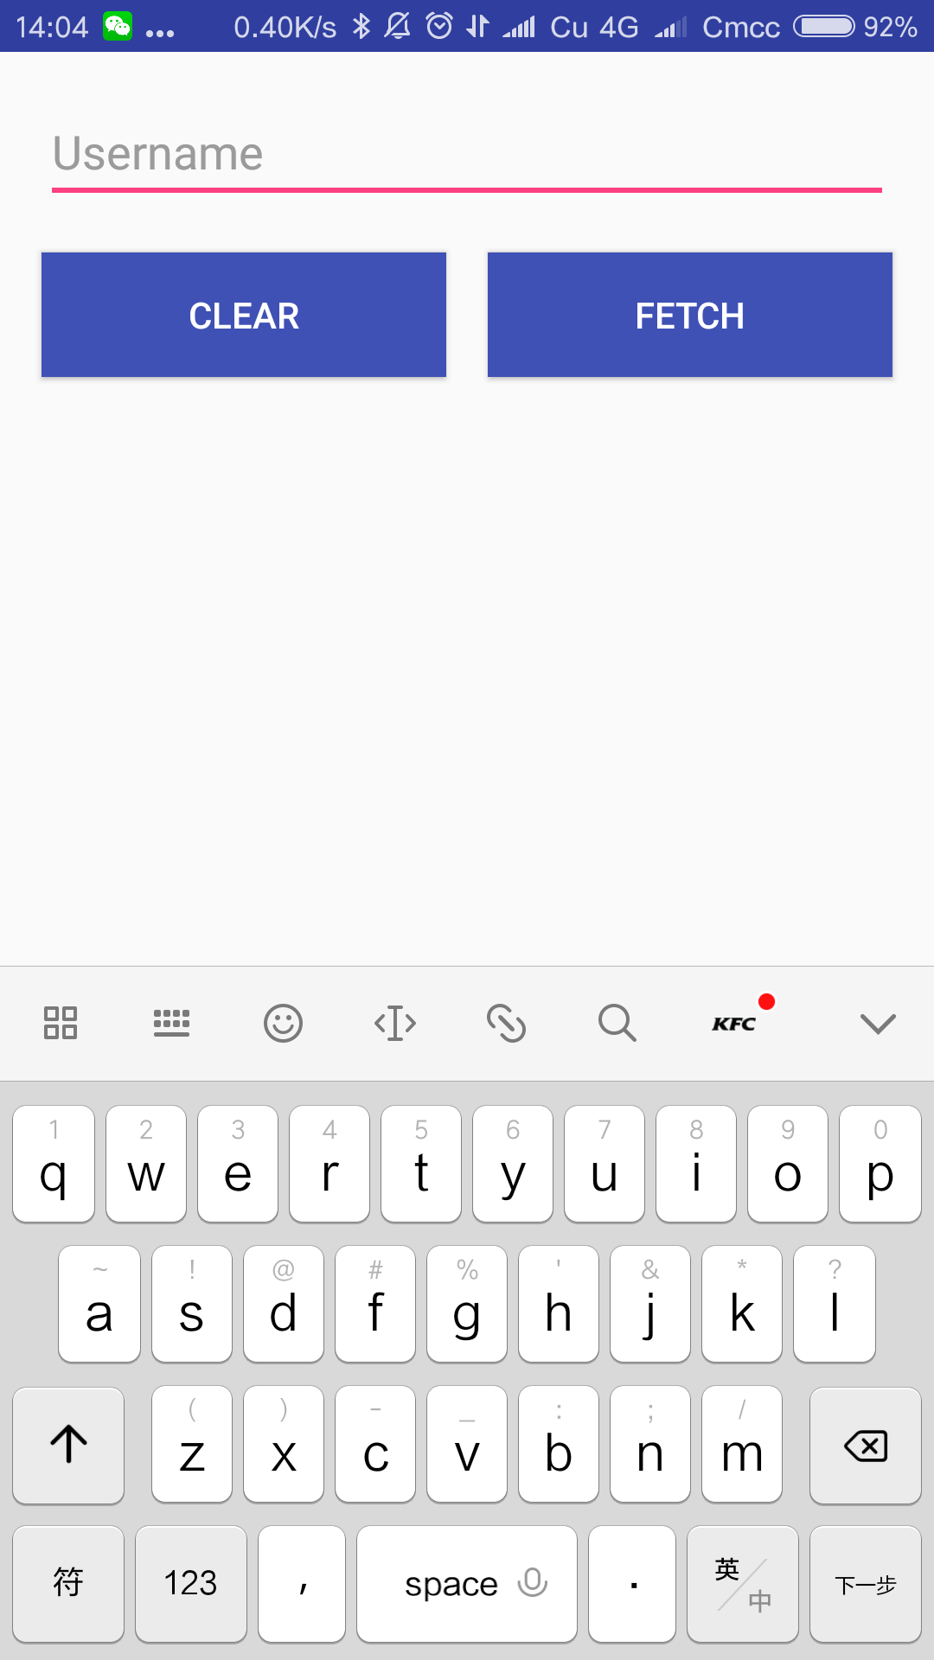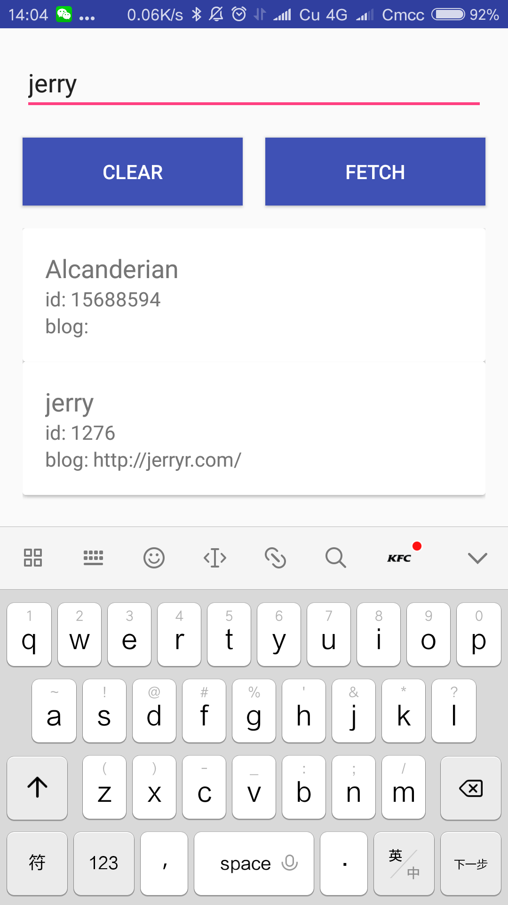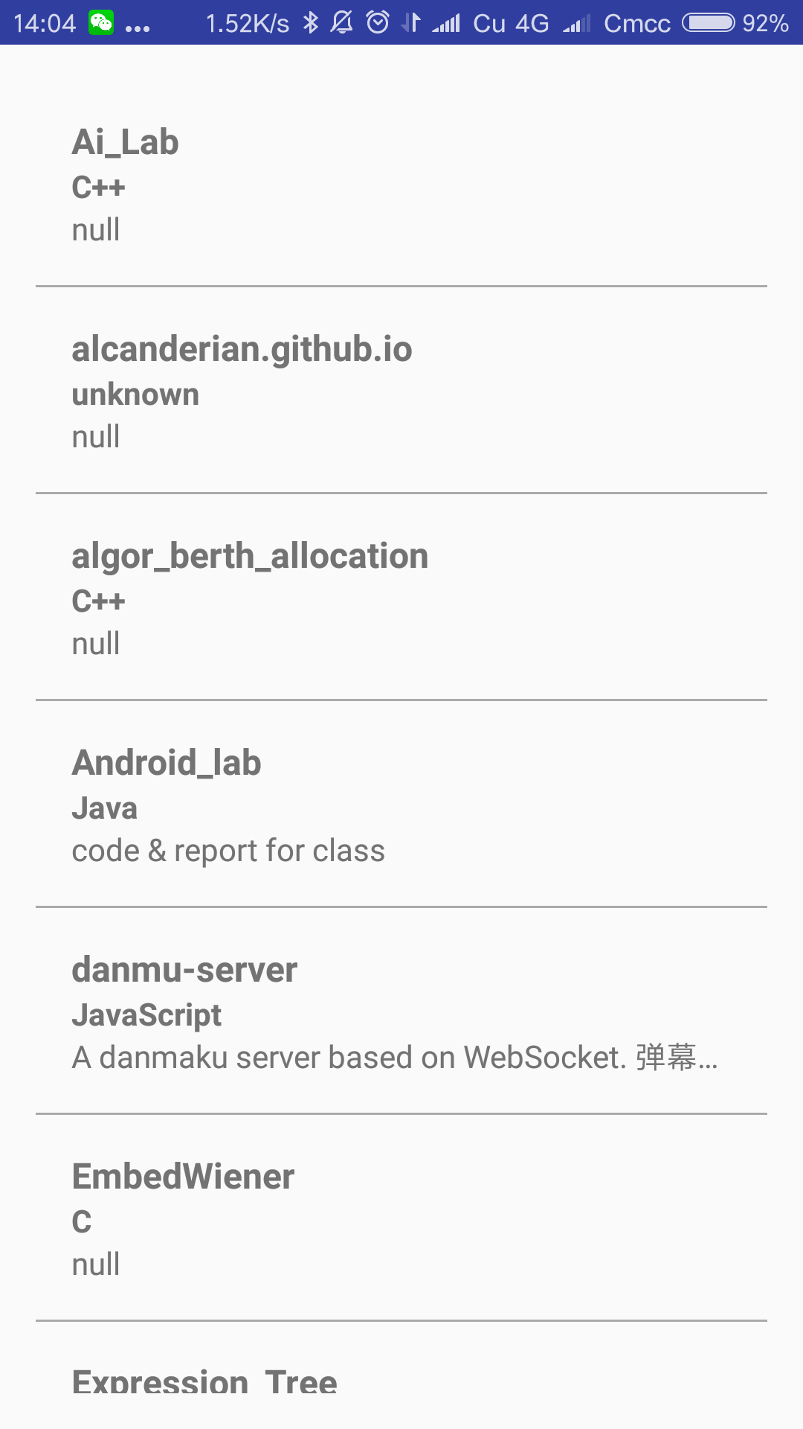
初始页面 fetch了几个用户 alcanderian的repo

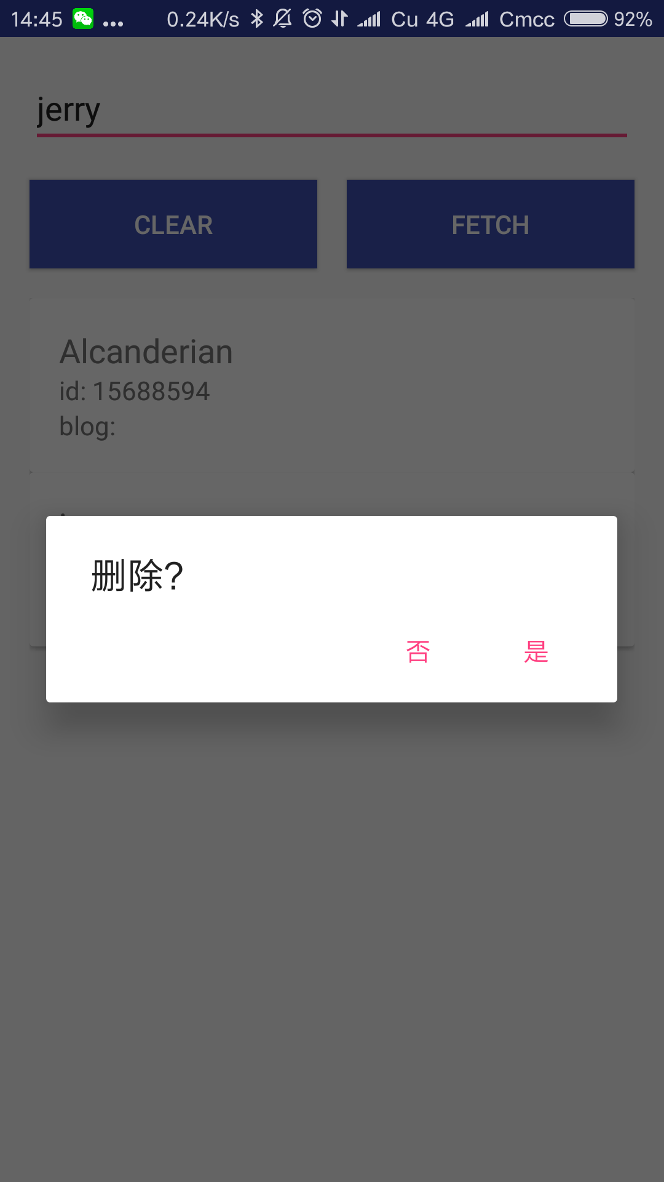
确认删除 删除结果

- 实验步骤以及关键代码
- 关于RETROFIT的运作模式和RXJAVA与RETROFIT的关系。
RETROFIT是一个http请求的高级封装，基于okhttp封装的接口库。
运作模式：
根据用户自定义的interface以及interface中的提示（@GET,@POST请求类型以及@Path,@Param参数类型）构造一个observable请求体。
通过okhttp等底层库进行http请求。
请求结束后调用gson-converter将返回的字符串转换为相应的model。
Observer收到转换之后的model进行处理。
- 实现
首先定义model
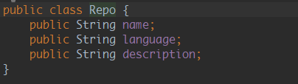
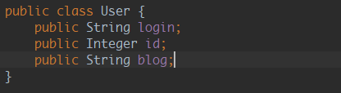
再定义inferface
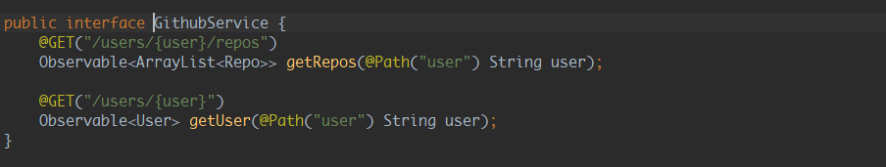
Retrofit会根据@path中的提醒用user参数替换GET参数中的{user}字段

利用工厂设计模式（不这不是工厂设计模式），构造一个工厂类。这个类用于生成okhttp实体和retrofit实体
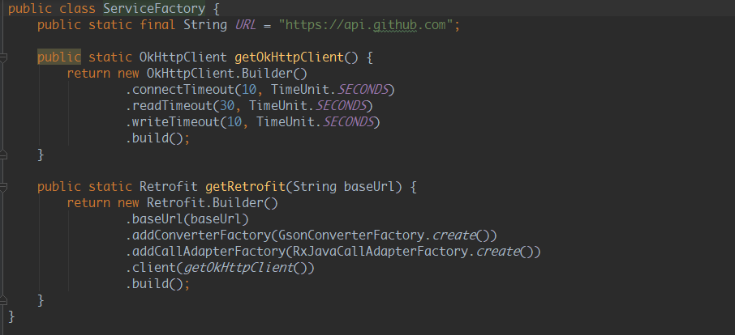
- User API
在调用service的时候，需要构造一个订阅者（观察者的高级封装），订阅者的定义如下
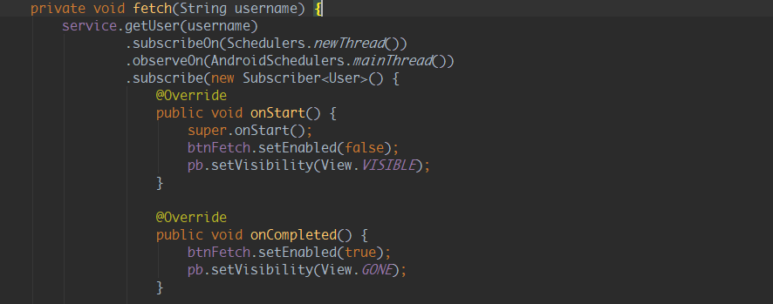
在onStart和onComplete中调用progressBar的setVisibilty显示或者隐藏进度条
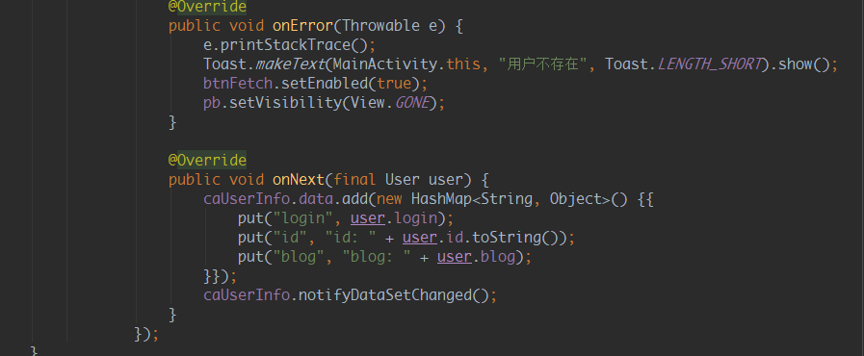
请求错误的时候隐藏进度条并toast
请求成功之后将数据放入list中并更新recycleView

- Repo API的获取
RepoAPI的请求方法和userAPI大同小异，主要区别在与获取到数据后的处理，返回的结果是一个
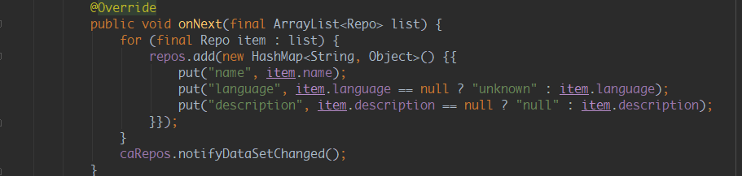

- RecyclerView
RecyclerView在shoplist实验中使用过，在那一次实验中我们构造的是一个通用的recyclerViewAdapter，所以我们只需要重写其中的convertData函数就好
定义
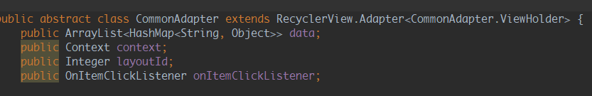
重写convertData来匹配数据
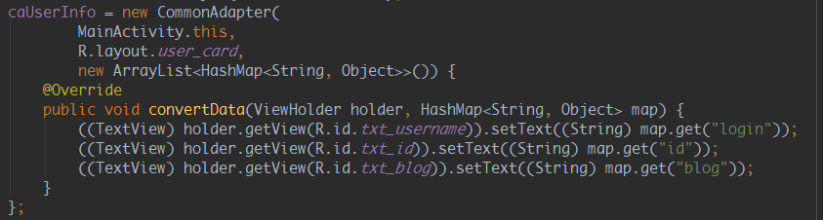
在onBindViewholder中调用convertData
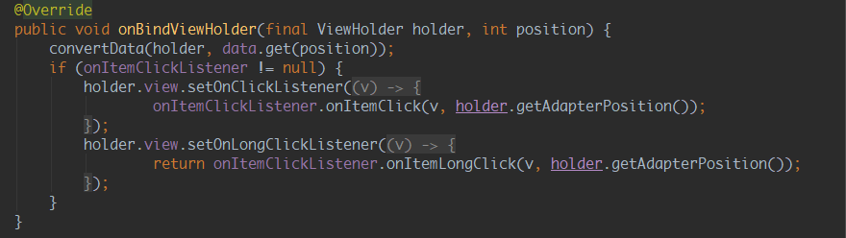

- 布局
主界面
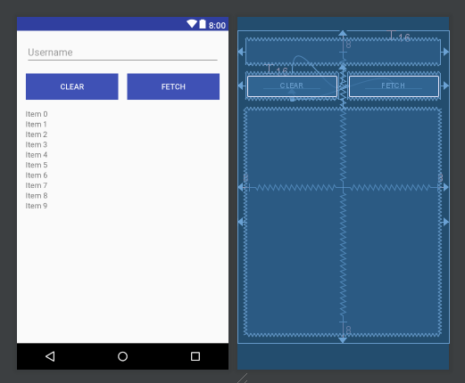
Repo界面就是一个recyclerView，这里不展示
repoItem的布局
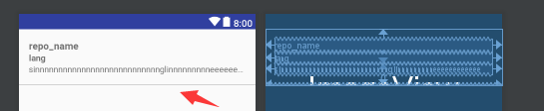
箭头处是imageView
UserItem的布局
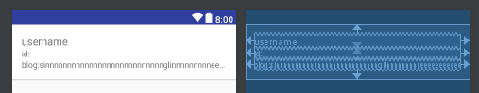
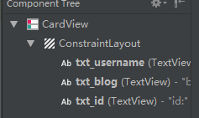
下划线其实是cardview的阴影

- 实验思考
这次实验中我们使用了高级封装的异步网络请求库，以及gson。可以深刻地体会到JAX-RS标准以及GSON等解析库对于安卓web开发的帮助是巨大的，几乎彻底掩盖了http请求的底层逻辑。RESTFUL风格服务器也是当前很流行的web服务器构造方式，我们的project决定采用这种方法构建项目。

